ขั้นตอนการบันทึกค่าบริการทางการแพทย์ ( Eclaim )

1. ส่งออกข้อมูล 16 แฟ้มจาก โปรแกรม Mit-net

3.

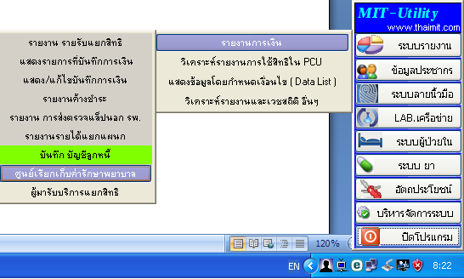

1.

2.

4.

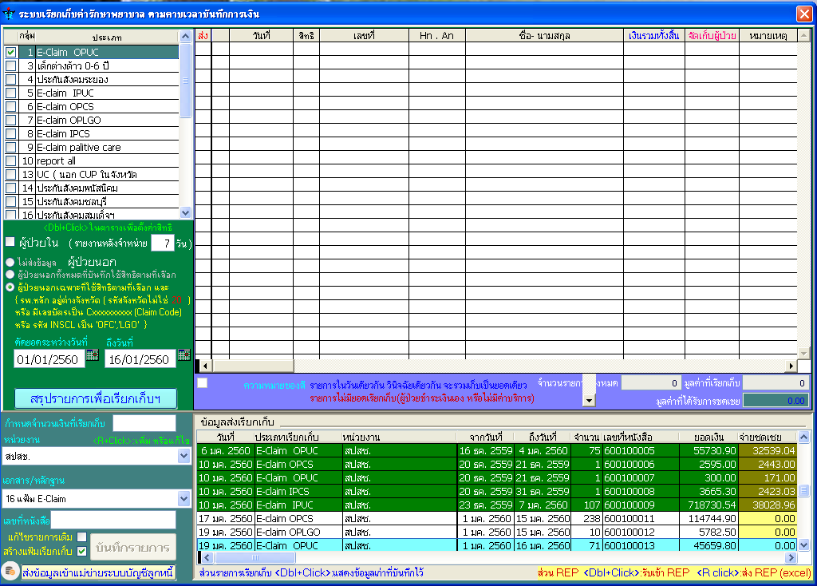

5. เลือก สรุปรายการเพื่อเรียกเก็บฯ

3.เลือก **สปสช.**

4. เลือก 16 แฟ้ม E_claim

2.กำหนดวันที่เรียกรายงาน

1.เลือกประเภทลูกหนี้

1. นำเข้าข้อมูล 16 แฟ้ม ในโปรแกรม E_claim

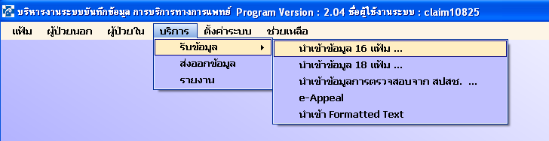

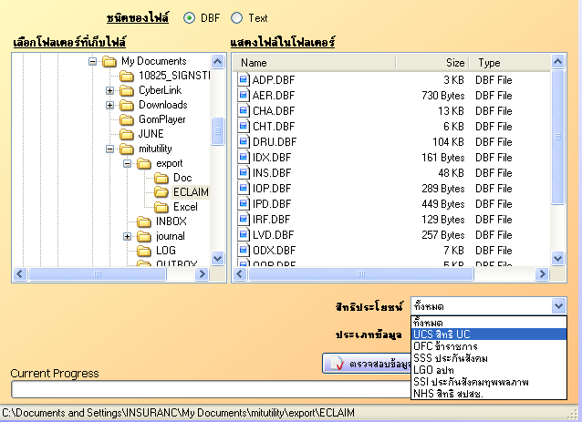

1. บันทึกข้อมูลและตรวจสอบความถูกต้อง ส่งออกข้อมูล ตามแนวทางปฏิบัติ

* คู่มือแนวทางปฏิบัติในการขอรับค่าใช้จ่ายเพื่อบริการสาธารณสุข ปีงบประมาณ 2556
* คู่มือแนวทางปฏิบัติในการขอรับค่าใช้จ่ายเพื่อบริการสาธารณสุข ปีงบประมาณ 2557
* คู่มือแนวทางปฏิบัติในการขอรับค่าใช้จ่ายเพื่อบริการสาธารณสุข ปีงบประมาณ 2558
* คู่มือแนวทางปฏิบัติในการขอรับค่าใช้จ่ายเพื่อบริการสาธารณสุข ปีงบประมาณ 2559

1. ส่งข้อมูล ค่าบริการทางการแพทย์

http://eclaim.nhso.go.th/webComponent/main/MainWebAction.do

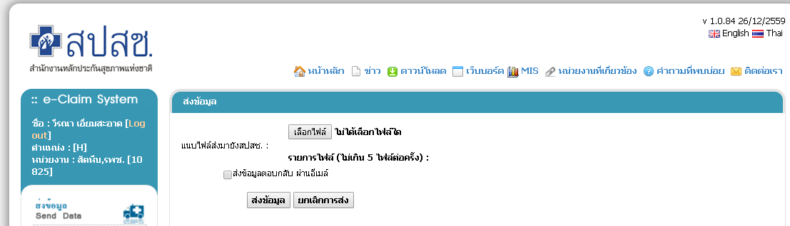

1. รับข้อมูลตอบกลับ REP.
   1. นำเข้า ไฟล์ REP. เข้าในโปรแกรม Eclaim

คู่มือแนวทางปฏิบัติในการขอรับค่าใช้จ่ายเพื่อบริการสาธารณสุข

* 1. นำเข้า ไฟล์ REP. เข้าในโปรแกรม Mit-net

2



4

3

1

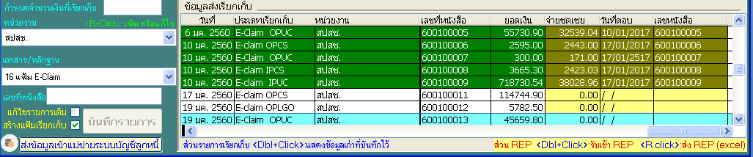

5. เลือกงวดที่จะนำเข้าข้อมูล REP.

6.ส่งข้อมูลเข้าแม่ข่ายระบบบัญชีลูกหนี้

วีรณา เอี่ยมสะอาด

งานประกันสุขภาพ

20 มกราคม 60